文件编号：

项目名：

需求与功能设计规格书

作者： 可填入多位作者
部门： 请填入小组名
时间：

软件工程实验
改版履历
版数 | 年月日 | 改版内容 | 承认 | 查阅 | 作成 | 备注

以下虚线部分为说明内容.
虚线部分删除后填入记述内容。.

以下对设计书中记述的项目进行说明。
目录中的项目原则上不能删除。如果没有记载事项的场合，要明确记述其原因。但是，由于开发部件的种类或者特性，必须删除目录中的项目时，要在过程定义中明确删除的位置和理由。

目录
1 前言 5
1.1 输入文档 5
1.2 相关文档 5
1.3 用语/术语定义 6
2 开发概要 7
2.1 开发的目的和背景 7
2.2 工作&运行环境 8
2.3 系统构成 10
2.4 功能整体图 11
2.5 用户分类和特征 12
3 外部接口需求 13
3.1 用户接口 13
3.2 硬件接口 13
3.3 软件接口 14
3.4 通讯接口 15
4 实现方式 16
4.1 AAA功能 16
4.1.1 功能概要 16
4.1.2 功能详细 17
4.1.3 相关功能 18
4.1.4 用户接口 19
4.2 BBB功能 20
4.2.1 功能概要 20
4.2.2 功能详细 20
4.2.3 相关功能 20
4.2.4 用户接口 20
5 非功能需求 21
5.1 权限需求 21
5.2 兼容互换性 22
5.3 安全性 22
5.4 健壮性 23
5.5 使用性（操作性） 24
5.6 效率性（性能） 25
5.7 维护性 26
5.8 移植性 27
5.9 用户文档 27
5.10 其他 27
6 使用和操作方法 28
6.1 环境设定 28
6.2 使用方法 28
7 注意限制事项 29
7.1 制约／限制事项 29
7.2 假定事项 29
7.3 特记事项 30
8 附录 31
8.1 业务规则 31
8.2 术语表 31
8.3 数据流图 31
8.4 数据字典 32

前言
要理解本设计书，必须明确相关的知识。
说明本文档的背景。

正文统一采用SimSun 五号字体。下同，不再重复说明。

输入文档
明确编写本需求设计书时输入的文档。

通常，需求设计书的输入文档如下所示：
- 需求定义书
- 开发计划书

【推荐】
・请粘贴输入文档的链接

【例】
[文件编号002] ○○Ver2.0 XXX功能 开发计划书

相关文档
明确与本需求设计书中规定功能相关联的其他文档。
通常，本需求设计书的输入式样书如下所示：
- 与本功能相关功能的概要需求定义书
- xx手册

【推荐】
・粘贴相关文档的链接。

【例】
[文件编号003] ○○Ver2.0 YYY功能 需求定义书

用语/术语定义
明确以下记述中所使用的用语/术语定义。
在本章中主要明确以下用语/术语。
・向用户公开的用语/术语。
・本次开发特有的用语/术语。
・用语/术语本身并不特殊，但在本次开发中却有特殊含义的用语/术语。
・使用表格说明会整洁和易于阅读。

单独做成用语集时，请把链接粘贴到本文档中。

【例1】
NIC的冗余化
当某一个server发生故障，不断开网络，切换到其它NIC上继续进行通信的装置。

开发概要

开发的目的和背景
描述本设计书中所记载功能的开发目的。

【例1】
在○○系列的△△系统中，由于syslog中没有输出与△△的开始／结束相关的明确信息，所以需要花费时间进行故障时的log解析。
本开发可以向专门的log输出/通知△△的各个动作，使得与△△迁移状态相关的log解析变得容易，从而缩短了故障的初始解析所花费的时间。

【例2】
近年来，为了保护信息免受异常访问以及病毒的侵害，引入FWall，进行侵入检测、病毒对策、访问控制等的安全制品的企业、组织逐渐增多。但是，在这些安全产品 (机器)管理成本增加的同时，由于信息等的不统一，从而忽略重要信息的危险性也提高了。因此，在本次开发中，可对多个安全制品（机器）构成的网络进行统一监视，以达到降低管理成本和维持较高安全性的目的。

工作&运行环境
明确本产品相关的工作环境（HW/SW）。

- 作为HW环境，明确使要开发功能能够运行的必要条件（CPU、内存、机器种类等）
（明确最低限，机器种类）
- 作为SW环境，明确使要开发功能能够运行的OS、相关SW等。
（明确最低限，OS或者浏览器（web应用程序的场合））
- 系统部署图

【例1】
参考[文件编号003] ○○Ver1.0 开发计划书的「运行环境」

【例2】
■HW
NX7700i系列
30M-16, 30H-32, 31H-64
■SW
・OS
HP-UX 11i v2（11.23） 64 bit版
・必要软件
MC/ServiceGuard ： 需要替换发生故障的server。
Oracle9i client

・推荐软件
SystemGlobe Process Server ： 用于过程监视

【例3】
Server动作环境
OS： Windows 2000 Server、Windows Server 2003、UNIX
硬件： IBM5800系列、 PC／AT兼容机、 NX7000系列

客户端动作环境
OS： Windows 98/ME、Windows 2000、Windows XP
硬件： PC98-NX系列、 PC／AT兼容机

对应Web浏览器
Microsoft Internet Explorer 4.01SP1以上、5.00、5.01、5.5、6.0
Netscape Navigator 4.06、4.5、4.51、4.6、4.7

【例4】部署图示例
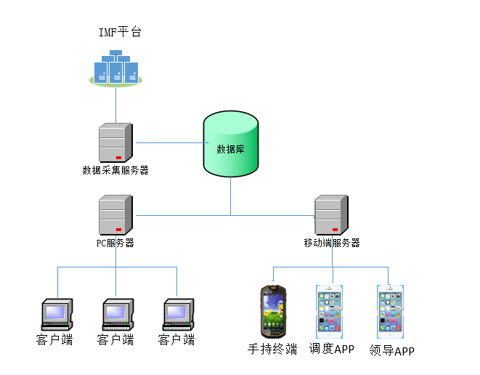

【例5】部署图示例

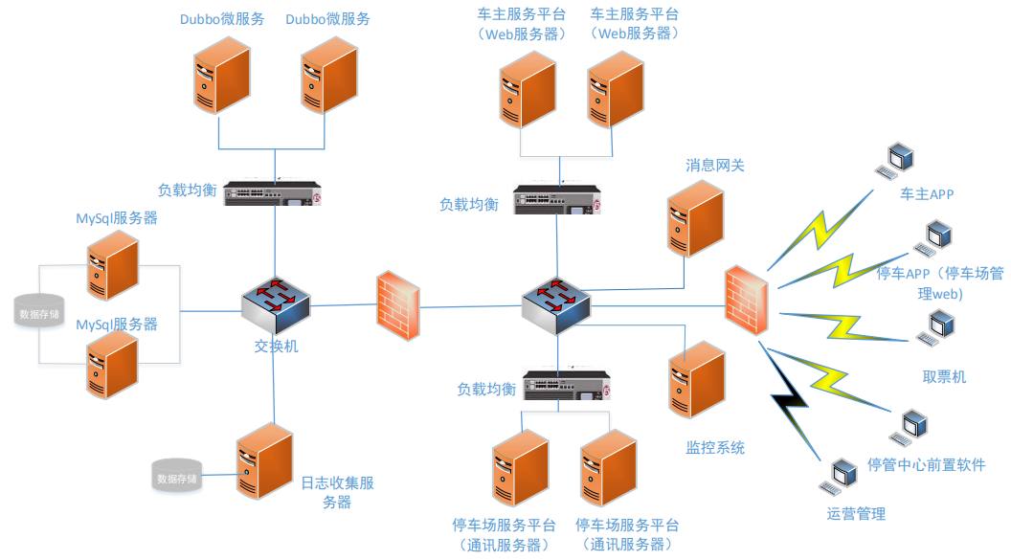

系统构成
在系统构成中明确以下内容。根据需要，细化基本需求定义书中的系统构成。
- 明确本产品预期的系统构成。
- 明确所开发功能的系统整体位置。
- 明确与其他运行程序的关联关系。

【推荐】
・可使用UML配置图表示系统构成。

【例1】
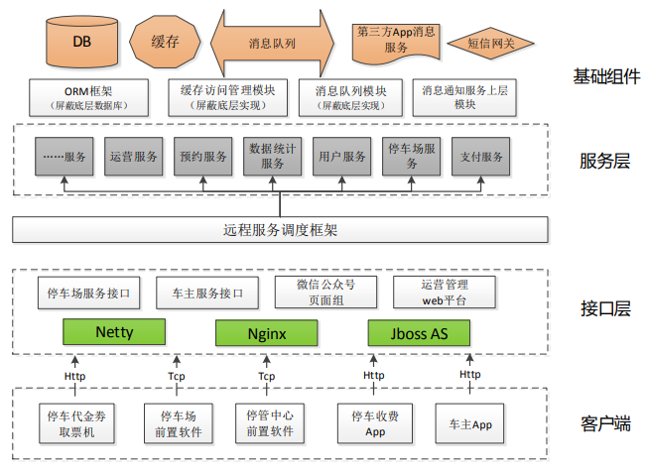
【例2】
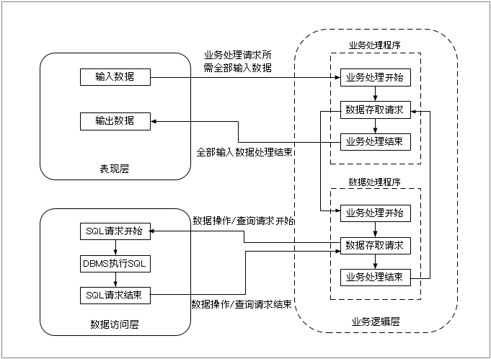

功能整体图
可以使用模块层次方框图。也可以使用用例图。
除了图以外，还要记述本次开发功能整体的UML中不能记述的事项或者补充事项。

【例1】
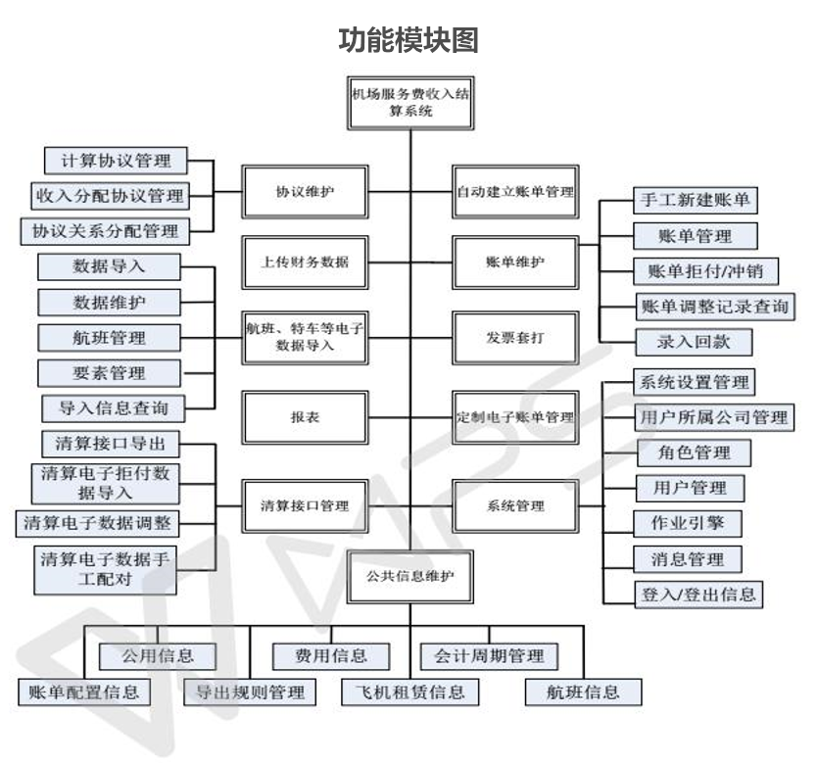

【例2】

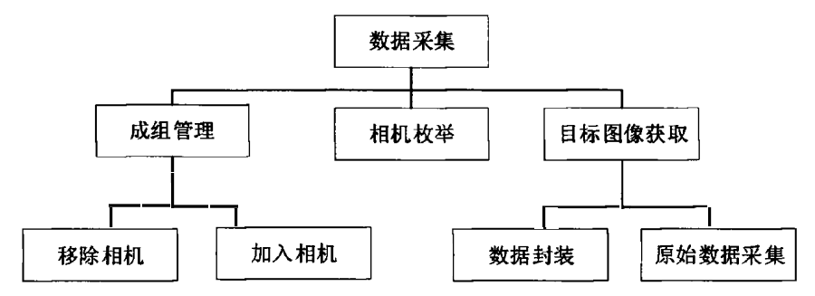

用户分类和特征
使用表的方式，明确以下内容。
・本系统的用户对象
・用户对象之间的关系（给出关系图）
・用户和功能模块的对应关系

【例1】
用户一览表：
NO | 用户 | 别名
1 | 机场领导 | -
2 | 一级调度 | 指挥中心
3 | 二级调度 | 运控中心
4 | 一线工作人员 | 保障单元
5 | 配置管理员 | -

各使用部门的职责：
- 机场领导：通过手机实时监控站坪运行状况，从宏观层面整体把控机场航班保障工作趋势与状态，辅助决策。
- 一级调度（指挥中心）：统筹航班保障调度，监控航班保障状态，协助指挥人员把握整体情况并关注现场细节。
- 从现有生产运行系统获取航班计划
- 生成次日标准保障计划
- 二级调度（调度中心）：根据调度安排负责航班保障工作，进行临时保障任务分配与管理
- 接受临时保障任务
- 手动、自动分配资源及人力
- 任务下发
- 调度各个保障单元
- 一线工作人员（保障单元）：通过移动终端执行负责的航班的保障工作，按时完成保障工作，为保障任务的开始、完成提供时间数据。
- 接受、开始、完成保障任务
- 反馈保障信息

功能模块与用户的对应一览表：
功能模块 | 用户
基础配置管理功能 | 配置管理员
任务计划的节点告警 | 一线工作人员
航班保障的状况展示 | 一级调度、二级调度
资源的回溯功能 | 一级调度、二级调度
排班的管理功能 | 二级调度
统计报表功能 | 机场领导、一级调度、二级调度

外部接口需求

用户接口
使用图、表的方式，明确以下内容。
・需要给用户输出的数据
・需要用户输入的数据

最好以UI图的方式展现。如果分解到各个功能模块说明的情况，此处仅需要明确指向：
请参考。。。处说明。

硬件接口
使用图、表的方式，明确以下内容。

・描述系统中软件和硬件每一接口的特征。这种描述可能包括支持的硬件类型、软硬件之间交流的数据和控制信息的性质以及所使用的通信协议。

【例1】
接口名 | 描述
自动泊位系统 | 提供航班入位后放置轮挡的时间
视频监控系统 | 提供停机坪视频监控画面
定位系统 | 提供车辆、人员、飞机的位置信息等

软件接口
使用图、表的方式，明确以下内容。

- 描述该产品与其它外部组件（由名字和版本识别）的连接，包括数据库、操作系统、工具、库和集成的商业组件。
- 明确并描述在软件组件之间交换数据或消息的目的。描述所需要的服务以及内部组件通信的性质。
- 确定将在组件之间共享的数据。

【例1】
接口名 | 描述
IMF数据接口 | 获取航班计划信息，已经动态变更信息；

通讯接口
使用图、表的方式，明确以下内容。

- 描述与产品所使用的通信功能相关的需求，包括电子邮件、Web 浏览器、网络通信标准或协议及电子表格等等。定义了相关的消息格式。规定通信安全或加密问题、数据传输速率和同步通信机制。

实现方式
明确每个功能的实现方式，按照业务功能划分进行分类说明，有必要的情况分不同的章节进行说明。

AAA功能

功能概要
文字描述用例概要，同时使用use-case图明确业务使用概要。

【例1】无感停车-车辆出场
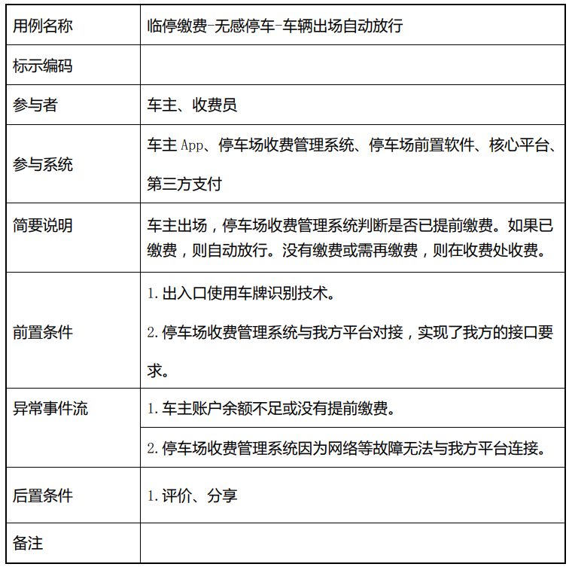

功能详细
用文字或者图的方式对业务流程进行详细描述。

本章要推荐使用的UML图是顺序图、活动图、状态图、协作图等。

并不是只能使用序列图，为了描述清楚，使用恰当的UML图。

作成GUI的基本设计书时，在这里要对画面迁移或画面设计进行明确说明。

- 在设计书的构成当中，需要对画面迁移或画面设计进行明确说明时候，要追加「画面迁移／画面设计」这一项目。

【例1】

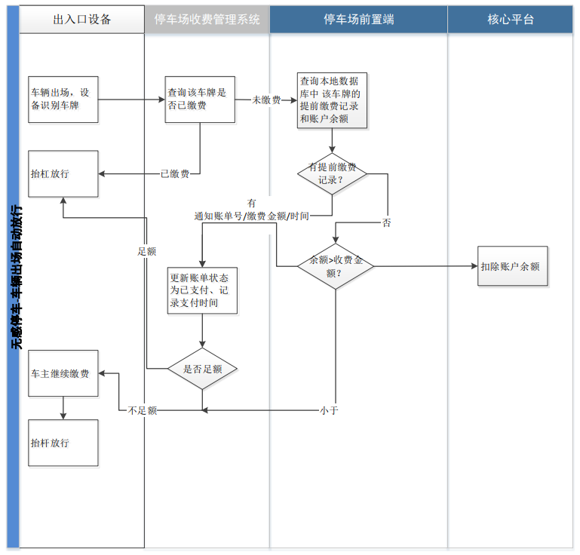

相关功能
本功能如果需要多个功能才能实现或本功能和其他组件有关联的情况下，要明确此关联关系。

【推荐】在描述上述关系时候，推荐使用UML的组件图。

【例1】
组件名 | 说明 | 关系
AlertManager | 按照外部组件的要求进行通报 | 网络发生故障时，本功能要向AlertManager通知。
NetworkManager | 对网络上的机器进行管理 | 根据本功能的指示，对网络上的机器进行配置。

用户接口
使用图、表的方式，明确以下内容。
・需要给用户输出的数据
・需要用户输入的数据

如果有UI图，最好以UI图的方式展现。

BBB功能

功能概要

功能详细

相关功能

用户接口

非功能需求

在非功能需求中，要明确以下内容。
- 在接受需求定义书中的非功能要求时，应该明确本功能有哪些需求
- 在基本设计阶段，对于已明确的需求（有必要时，对影响范围进行讨论，讨论结果也要进行明确说明）。必要时，对需求定义书进行改版修订。

权限需求

- Django内置权限系统集成
- 基于Django的auth模块实现RBAC模型，通过Group和Permission类动态分配权限，支持管理员、操作员、审计员角色的权限分离。
- 扩展自定义权限：针对视频流访问、模型更新等操作定义额外权限（如can_update_model），通过装饰器@permission_required实现接口级控制。
- Admin后台强化
- 利用Django Admin自动生成的管理界面，配置字段级权限（如操作员仅可查看部分字段）。
- 审计日志与Django的LogEntry模型集成，记录用户操作轨迹（需在settings.py中启用django.contrib.admin）。

兼容互换性

- 硬件兼容：
- 摄像头：支持ONVIF协议和RTSP流（兼容海康/大华等主流厂商）
- GPU：支持NVIDIA CUDA 11.x+（适配RTX 30/40系列及Tesla系列）
- 数据接口：
- 输入：H.264/H.265视频流，AAC音频流
- 输出：兼容JSON报警数据格式（符合GB/T 28181标准）
- 中间件适配：提供RESTful API和WebSocket双协议接口
- MySQL版本适配
- 支持MySQL 5.7+/8.0，需确保Django版本兼容性（如Django 3.2+支持MySQL 8.0的caching_sha2_password认证）。
- 驱动配置：
- 使用mysqlclient作为数据库驱动以兼容Django ORM。
- 接口标准化：
- 提供符合OpenAPI 3.0规范的RESTful API，支持与第三方系统（如报警平台）通过JSON格式交互，字段命名遵循蛇形命名法。

安全性
- 传输加密：视频流采用SRTP协议，管理接口强制HTTPS（TLS 1.3+）
- 数据脱敏：人脸/车牌自动打码（符合GDPR要求），敏感日志字段加密存储
- 防御机制：
- 视频流输入验证（防恶意视频注入攻击）
- 登录失败锁定策略（5次失败后锁定30分钟）
- 依赖库漏洞扫描（集成Snyk安全检查）
- SQL注入防御
- Django 中间安全件：
- 强制HTTPS、HSTS、XSS防护、CSRF令牌验证。
- 敏感数据加密：对数据库中的密码、API密钥加密存储。

健壮性
- 异常处理：
  - 视频断流自动重连（3次重试机制，间隔10s）
  - GPU显存溢出保护（自动降分辨率至720p处理）
- 故障恢复：
  - 核心服务进程看门狗监控（自动重启间隔>5分钟）
  - 数据库连接池自动重建（支持主从切换）
- 数据库连接管理：
  - 实现数据库连接池复用，减少频繁连接开销
  - 事务回滚：确保数据操作的原子性
- 容灾设计：
  - 定期备份MySQL数据至云存储，支持快速恢复

使用性（操作性）
- 交互设计：
- 提供web管理界面（Django框架）
- 关键操作二次确认（删除记录等）
- 智能化辅助：
- 自动生成检测报告
- 异常事件时间轴可视化

效率性（性能）
指标 | 要求
实时性 | 1080P视频处理延迟≤800ms（含VADCLIP推理）
吞吐量 | 单GPU（RTX 4090）支持16路1080P@25fps实时分析
资源占用 | CPU平均利用率≤70%，显存占用≤80%
启动时间 | 冷启动≤30s，热启动≤5s

维护性
- 模块化设计：
├── video_io # 视频输入输出模块
├── vadclip_engine # 核心检测引擎
├── alert_mgr # 报警管理
└── api_gateway # 接口服务
- 日志规范：
- 采用JSON结构化日志
- 日志分级（DEBUG/INFO/WARNING/ERROR）
- 日志保留策略：操作日志180天，系统日志30天

移植性
- 跨平台支持：
- 部署包支持Docker镜像（基于nvidia/cuda:12.2基础镜像）
- Windows适配方案（提供WSL2专用安装脚本）
- 云原生支持：
- Helm Chart打包用于K8s部署
- 支持AWS S3/MinIO对象存储

用户文档
- 交付物清单：
- 安装手册（Markdown格式 + PDF）
- API文档（OpenAPI 3.0规范，Swagger UI呈现）
- 操作视频（1080P MP4 + 中英文字幕）
- 版本管理：
- 文档版本与软件版本严格对应
- 提供变更历史对比视图（Diff格式）

其他
【没有】

使用和操作方法

环境设定
描述执行本功能时所需环境的设定.
例1 各种config文件的语法, 缺省值.
例2 各种相关软件的设定内容.

使用方法
描述执行本系统的方法. 包括本系统使用环境, 安装, 和启动, 退出.

注意限制事项

制约／限制事项
本规格书中记述的某些功能在实现时，要明确设计上有制约限制的项目。
没有特别事项时，要记入【无制约/限制事项】。
对需求定义书中没有记述的事项，必须将其记述。
有需求定义书，参照需求定义书，如果没有详细化等的变更时，按照【例1】记载文件的格式记载，并粘贴相关链接。
【例1】
[文件编号003] 参照○○Ver1.0 需求定义书的「限制事项」
【例2】
不能在使用同一Ig-UX服务器的同时向多台NX机器上安装操作系统。
【例3】
在升级失败的时候，为了恢复single node，重新安装时进行备份安装，必须预先使用csar对single node进行备份。

假定事项
除了本产品所要求的运行环境（HW/SW）（参照2.2运行环境）以外，在功能实现上，要明确假定的项目。
没有特别事项时，要注明【无假定事项】
如果没有需求定义书或需求定义书中没有记述本项目时，必须将其进行记述。
有需求定义书，参照需求定义书，如果没有详细化等的变更时，按照【例1】记载文件的格式记载，并粘贴相关链接。

【例1】
参照[文件编号003] ○○Ver1.0 需求定义书的「假定事项」
【例2】
要使用DM软件时，Ig-UX sever是必要的。
【例3】
可能会使用共享内存管理功能，内存表。

特记事项
在开发作业时，对有关该产品应该注意事项/制约方面，对于开发人员应该了解的事项和对顾客应该说明的事项进行记述。
没有特别事项时，标明【没有】。
将不符合上述7.1限制事项，7.2假定事项的有关内容在这里记述。
没有需求定义书或需求定义书中对本项目没有记述时，必须将其内容记述到这里。
有需求定义书，参照需求定义书，如果没有详细化等的变更时，按照【例1】记载文件的格式记载，并粘贴相关链接。

【例1】
参照[【文件编号003] ○○Ver1.0 需求定义书中的「特记事项」
【例2】
以下有关事项，在功能设计阶段，在讨论之后对所要实现功能的内容明确化。
当内存表在依次恢复时，要防止新PSM起动(新事件发生)或PSM终止(事件终止)，或者有必要对排他控制等进行处理。
更新log的收集，有必要对完成相关备份的内存表作为对象来进行收集（对其他组件的影响）。
【例3】
现状是由于标准log输出功能的延长操作，会有使性能劣化的危险。
所以，功能设计阶段，通过原型的作成来确认有没有性能劣化的问题。

附录

业务规则
业内的业务规则，如果有的话，请列出。
列举出有关产品的所有操作规则，例如什么人在特定环境下可以进行何种操作。这些本身不是功能需求，但它们可以暗示某些功能需求执行这些规则。一个业务规则的范围如下：“只有持有管理员密码的用户才能执行￥100.00或更大额的退款操作”。

术语表
行业术语，请列出。

数据流图
画出系统的数据流图。

数据字典
使用表格的方式列出系统中所有对象对应的数据字典。
对象、属性、说明、取值范围，特别说明（备考）

